Рациональная конструкция дисковой ступенчатой фрезы для обработки пазов
Ю.В. Иванов, Ю.Н. Скорская
Калужский филиал МГТУ им. Н.Э. Баумана
Аннотация: в статье рассмотрен метод совершенствования конструкции дисковой фрезы для обработки широких, глубокий пазов.
Ключевые слова: схема резания, срезаемый слой, максимальная толщина срезаемого слоя, свободное резание, ширина среза, силы резания, прямые пазы, кольцевые пазы, теорема косинусов.

Одним из методов совершенствования конструкций режущего инструмента является применение новых схем резания.
Известна схема резания с разделением срезаемого слоя по ширине [1,2], при которой улучшаются условия схода стружки, уменьшаются силы резания. При такой схеме резания второй режущий элемент делают заниженным относительно первого для уменьшения дополнительного трения и износа на втором элементе. Использование такой схемы резания в дисковых прорезных фрезах, имеет ряд особенностей, что связано с движением подачи заготовки, в зависимости от скорости которого последующий зуб фрезы смещается на величину подачи на зуб относительно положения предыдущего зуба, что необходимо учитывать при определении диаметра второго зуба. Еще сложнее обстоит дело при фрезеровании кольцевых пазов, где усложняется расчет определения максимальной толщины срезаемого слоя.
Известно также, что при свободном резании силы резания меньше. Поэтому целесообразно при разработке конструкции режущего инструмента (дисковой фрезы) учитывать это обстоятельство, т.е. чтобы второй зуб работал в условиях свободного резания, т.к. при обработке широких пазов снижение сил резания является актуальной задачей для улучшения динамических характеристик оборудования и самого процесса обработки.
При фрезеровании широких пазов дисковыми фрезами следует ожидать больших сил резания [3], для уменьшения которых были предложены фрезы со ступенчатым расположением зубьев по ширине обрабатываемого паза [4], что снижает силы резания за счет уменьшения ширины среза, а это, в свою очередь, дает возможность повысить толщину срезаемого слоя.
Каждая ступень включает определенное количество зубьев и, по сути, представляет собой отдельную фрезу, имеющую меньшее число зубьев, чем вся фреза. Каждый зуб ступенчатой фрезы работает с меньшей шириной среза и с большей подачей (толщиной срезаемого слоя). Известно [5 - 9], что чем больше ступеней имеет фреза, тем она менее производительна. В то же время производительность можно повысить правильным сочетанием ступеней фрезы [10] , обеспечивающим наилучшую схему резания.
Была предложена следующая конструкция двухступенчатой фрезы: первая ступень имеет два узких зуба, расположенных по краям фрезы. Вторая ступень имеет один широкий зуб по центру. При работе первая ступень формирует боковые поверхности и небольшие участки донной поверхности паза. Вторая ступень формирует только донную поверхность паза, не обработанную первой ступенью.
При такой конструкции нахождение соотношений ширины рабочих лезвий первой и второй ступени осуществлялось исходя из того, что первая ступень в процессе резания работает в условиях несвободного резания, т.е. в работе участвуют три кромки. Для второй ступени, с учетом кинематики процесса желательно обеспечить условия свободного резания, для чего необходимо расположить зубья второй ступени фрезы на меньшем диаметре относительно первой. Вторая ступень будет работать только одной режущей кромкой в условиях свободного резания, что снижает силы резания и позволит увеличить ширину рабочего лезвия.
Были получены расчетные зависимости для нахождения диаметра второй ступени при фрезеровании прямых пазов (схема обработки представлена на Рис.1) и для кольцевых пазов (схема обработки представлена на Рис.2).

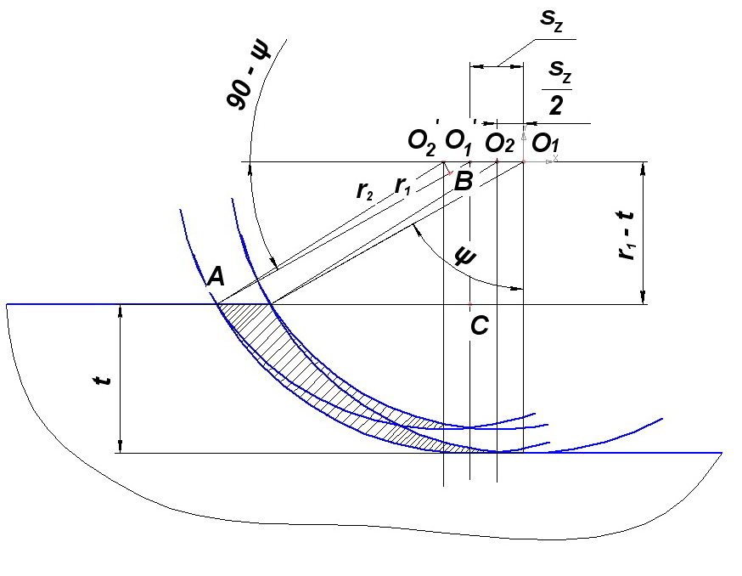
Рис.1 Расчетная схема для определения диаметра второй ступени при фрезеровании прямых пазов

В соответствии с теоремой косинусов [11] радиус зубьев второй ступени определяли следующим образом:
- для прямых пазов
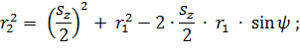
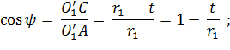
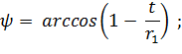
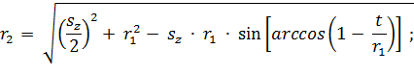

- для кольцевых пазов

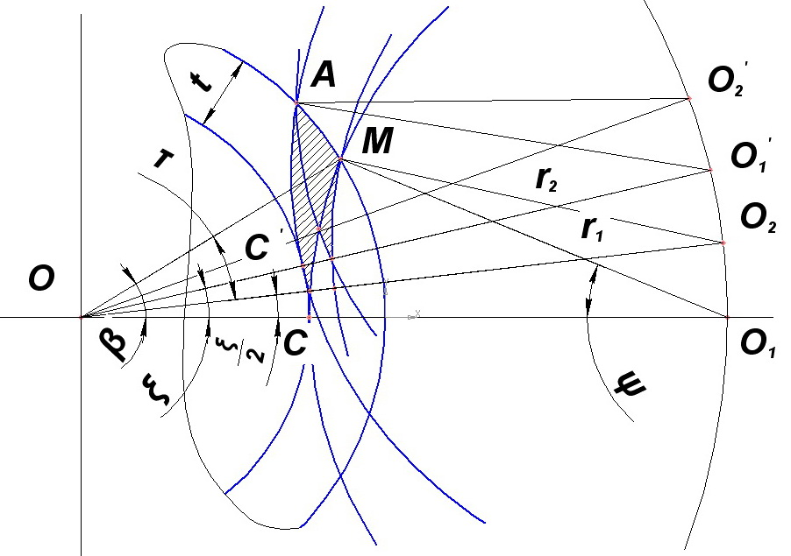

Рис.2 Расчетная схема для определения диаметра второй ступени при фрезеровании кольцевых пазов
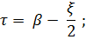
Т.к. фреза имела две группы зубьев с радиусами r₁ и r₂, то число зубьев на каждой ступени равнялось 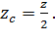
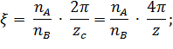
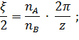
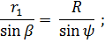
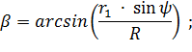
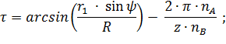
Согласно теореме косинусов:
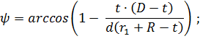

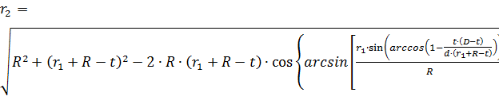

Определив ширину среза, при котором силы резания на первой и второй ступенях примерно одинаковые, определяли ширину лезвий на обеих ступенях, обеспечивающих более равномерный процесс фрезерования.
Таким образом, при проектировании дисковых фрез большого диаметра для обработки кольцевых пазов в роторах турбин, необходимо учитывать не только механические свойства материала заготовки, а также размеры заготовки, обрабатываемого паза, размеры фрезы и количество ее зубьев, вариант сочетания движений резания и подачи, схему резания и рекомендуемые скорость резания (частоту вращения фрезы) и скорость круговой подачи (частоту вращения заготовки).

Литература
1. Солоненко В.Г., Рыжкин А.А. Резание материалов и режущий инструмент. - М.: Высш. шк, 2007 г. – 210 с.
2. Litvin F.L. Theory of Gearing // NASA References Publication 212, AVSCOM Technical Report 88. Washington, D.C., 1989. р. 620.
3. Иванов Ю.В., Скорская Ю.Н. Анализ процесса фрезерования специальной фрезой торцевых поверхностей дисков // Инженерный вестник Дона, 2015, №4 URL:ivdon.ru/magazine/archive/n4y2015/3422/.
4. Инструмент для фрезерования и сверления//Каталог СКИФ-М, 2015. 110 с.
5. Иванов Ю.В., Скорская Ю.Н. Режимы резания и эффективность новых методов обработки // Технологии ремонта, восстановления и упрочнения деталей машин, механизмов, оборудования, инструмента и технологической оснастки от нано- до макроуровня: Материалы 13-й международной научно-практической конференции 12-15 апреля 20011года. Часть 1. – С.П.: Изд-во Политехнического университета, 2011. – С.345-355.
6. Созинов А. И., Иванов Ю.В., Строшков А.М. Фрезерование крупных заготовок из труднообрабатываемых сплавов // Станки и инструмент. - 1991. - №2. - с. 15-17.
7. Ермаков Ю.М. Комплексные способы эффективной обработки резанием: Библиотека технолога. - М.: Машиностроение, 2003. - 272 с.
8. Этин А.О., Юхвид М.В. Кинематический анализ и выбор эффективных методов обработки лезвийным инструментом. – М.: АО ЭНИМС, 1994. – 240 с.
9.Красильников А.Я., Кравченко К.Ю. Устойчивость линейных дифференциальных уравнений с постоянным запаздыванием, описывающих процесс фрезерования // Инженерный вестник Дона, 2014, № 1 URL:ivdon.ru/magazine/archive/n1y2014/2250.
10. Eckstein u. Sorge K. – P. Drehfräsen – ein Bearbeitung sverfahren mit grober Anwendung Sbreite//Werkstatt und Betried. – 1981. - № 3. - ss. 181-182.
11. Атанасян Л.С., Бутузов В.Ф., Кадомцев С.Б. и др. Геометрия 7-9: учеб. для общеобразоват. Учреждений. - 15-е изд. - М.: Просвещение, 2005. - 384 с.: ил. - ISBN 5-09-014398-6.

References
1. Solonenko V.G., Ryzhkin A.A. Rezanie materialov i rezhushchiy instrument. [Cutting of materials and cutting tools.] M.:Vyssh.shk, 2007. р.210.
2. Litvin F.L. Theory of Gearing. NASA References Publication 212, AVSCOM Technical Report 88. Washington, D.C., 1989. p.620.
3. Ivanov Yu.V., Skorskaya Yu.N. Inženernyj vestnik Dona (Rus), 2015, №4 URL:ivdon.ru/magazine/archive/n4y2015/3422/.
4. Instrument dlya frezerovaniya i sverleniya. [Rotating Tools.] Katalog SKIF. M, 2015. p 110.
5. Ivanov Yu.V., Skorskaya Yu.N. Tekhnologii remonta, vosstanovleniya i uprochneniya detaley mashin, mekhanizmov, oborudovaniya, instrumenta i tekhnologicheskoy osnastki ot nano- do makrourovnya: Materialy 13y mezhdunarodnoy nauchno-prakticheskoy konferentsii 12-15 aprelya 20011goda. Chast 1. S.P.: Izd. Politekhnicheskogo universiteta, 2011. pp.345-355.
6. Sozinov A. I., Ivanov Yu.V., Stroshkov A.M. Stanki i instrument. 1991. №2. pp.15-17.
7. Ermakov Yu.M. Kompleksne sposoby effektivnoy obrabotki rezaniem: Biblioteka tekhnologa. [Complex methods for the effective cutting: technology library]. M.: Mashinostroenie, 2003. p.272.
8. Etin A.O., Yukhvid M.V. Kinematicheskiy analiz i vybor effektivnykh metodov obrabotki lezviynym instrumentom. [Kinematic analysis and selection of effective methods of machining by an edge-cutting tool.] M.: AO ENIMS, 1994. p.240.
9. Krasil'nikov, A. Ya., Kravchenko K. Y. Inženernyj vestnik Dona (Rus), 2014, № 1 URL:ivdon.ru/magazine/archive/n1y2014/2250.
10. Eckstein u. Sorge K. P. Drehfräsen ein Bearbeitung sverfahren mit grober Anwendung Sbreite. Werkstatt und Betried. 1981. №3. pp.181-182.
11. Atanasjan L.S., Butuzov V.F., Kadomcev S.B. i dr. Geometriya 7-9: ucheb. dlya obshcheobrazovat. uchrezhdeniy. [Geometry 7-9: proc. for General education. Institutions.] 15e izd. M.: Prosveshchenie, 2005. p.384.: ill.

